

Mesa de Servicio TI
Manual de usuario
Versión del software 1.0.0 | Obra terminada en 2026
Instrucciones de acceso, operación y consulta de la versión 1.0.0. Dirigido a administradores, lideres TIC, técnicos de soporte, gestores de inventario, usuarios finales y cuentadantes.

Identificación | Detalle
Empresa | NATIVOWEB S.A.S.
NIT | 901986453-2
Autores | BRAYAN ALFONSO APARICIO DURAN  MARLY TATIANA RANGEL MORENO
Edición documental | Septiembre de 2026
Código documental | NW MDA REG 02

Bucaramanga · Colombia

Uso del manual y acceso al sistema
El Sistema de Mesa de Servicio TI centraliza la gestión de soporte técnico, inventario de activos tecnológicos y mantenimientos institucionales. Este manual permite localizar la función, ejecutar el procedimiento y comprobar el resultado de cada actuación.

Preparación del acceso

Procedimiento
1. Solicite al administrador la dirección de acceso y una cuenta personal. Utilice la organización que corresponda a su trabajo.
2. Abra la dirección en un navegador actualizado con JavaScript habilitado. Compruebe que la dirección corresponda al servicio autorizado.
3. Ingrese su correo y contraseña y seleccione Iniciar sesión. El sistema dirige la navegación según los roles asignados.
4. Revise el perfil y las opciones disponibles antes de registrar información. Al finalizar, utilice Cerrar sesión.

Credenciales y errores de acceso
Una cuenta personal permite asociar cada actuación con su responsable. Evite compartir credenciales. Si no puede ingresar, compruebe el correo, el teclado y el estado de la cuenta. La recuperación de contraseña está disponible mediante el enlace Olvide mi contraseña en la pantalla de inicio de sesión.
Pantalla de inicio de sesión con campos de correo y contraseña.
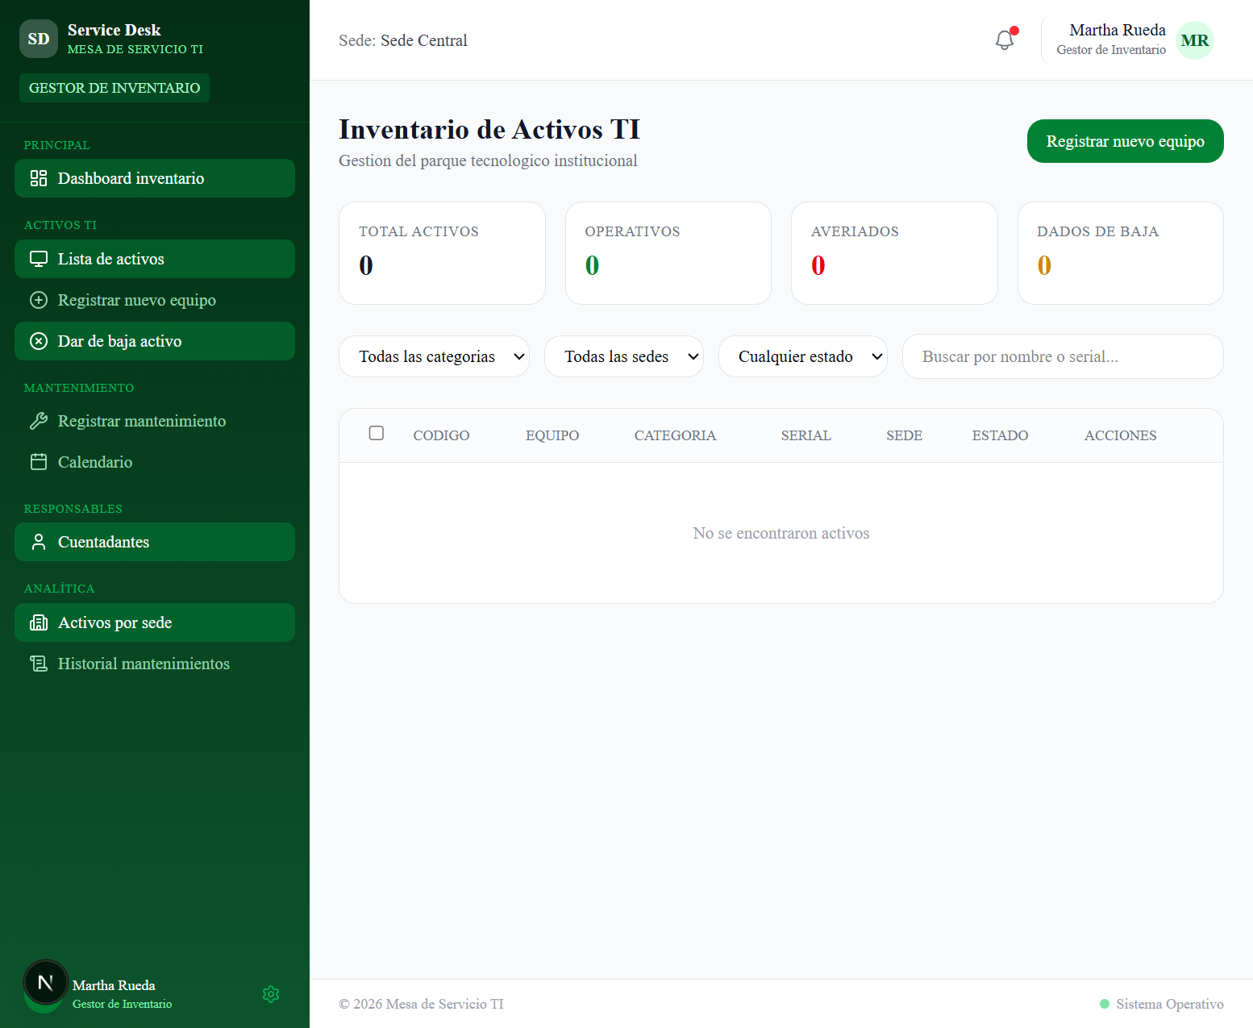

Datos de demostración
Las capturas ilustran estados y pantallas del producto. La operación real debe utilizar datos autorizados y los catálogos definidos para cada organización.
Formulario de recuperación de contraseña mediante correo electrónico.
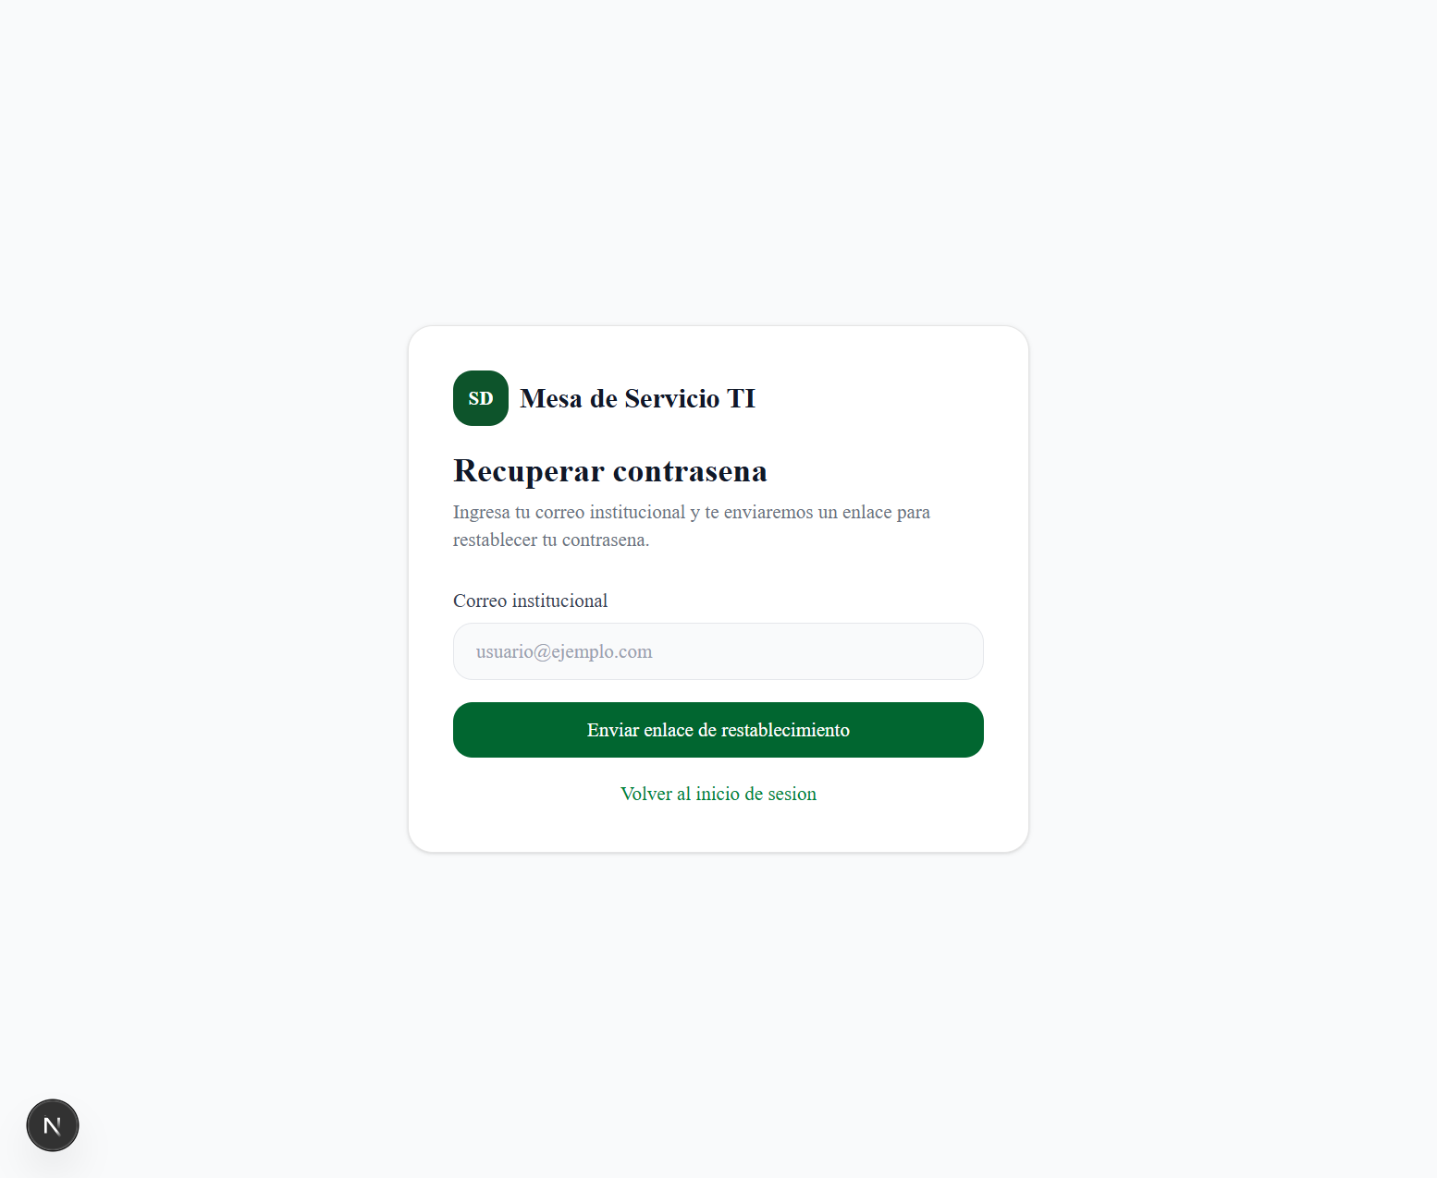

Navegación y perfiles
En escritorio, el menú lateral agrupa las funciones disponibles. La zona central presenta listados, formularios y detalles; la cabecera contiene controles de usuario y avisos. Las opciones visibles varían según los permisos.
Necesidad | Ubicación funcional
Supervisar la operación global | Dashboard del Líder TIC
Crear o consultar solicitudes de soporte | Tickets (Usuario Final)
Atender tickets y gestionar turnos | Panel del Técnico, Mi turno
Registrar y consultar activos | Inventario, Registro de equipos
Consultar equipos a cargo | Dashboard del Cuentadante, Hoja de vida
Enviar comunicaciones masivas | Mensajería (Líder TIC)
Configurar o controlar la operación | Usuarios, SLA, Logs, Configuración (Admin)
Consultar resultados | Reportes y Métricas

Controles comunes
Use el buscador para localizar un registro y combine los filtros disponibles. Revise la paginación: un listado puede mostrar solo una parte de los resultados. Al cambiar de periodo o estado, vuelva a comprobar que los filtros correspondan a su consulta.
Los botones Nuevo, Registrar, Guardar, Exportar o equivalentes ejecutan operaciones diferentes. Lea el encabezado del formulario y verifique el registro seleccionado antes de confirmar. Una pantalla vacía puede indicar falta de datos, un filtro restrictivo o ausencia de permiso.

Responsabilidad por la confirmación
Antes de dar por terminado un procedimiento, revise el mensaje de resultado y localice el registro en su listado o detalle. La información ingresada en un formulario que aún no se ha confirmado no equivale a un registro guardado.

Panel de administración
El administrador tiene acceso total al sistema. Gestiona usuarios, roles, parámetros SLA, configuración del servidor, logs de auditoria, reportes y la administración multitenant.
Dashboard global del administrador con KPIs, graficas de tickets y estado de activos.
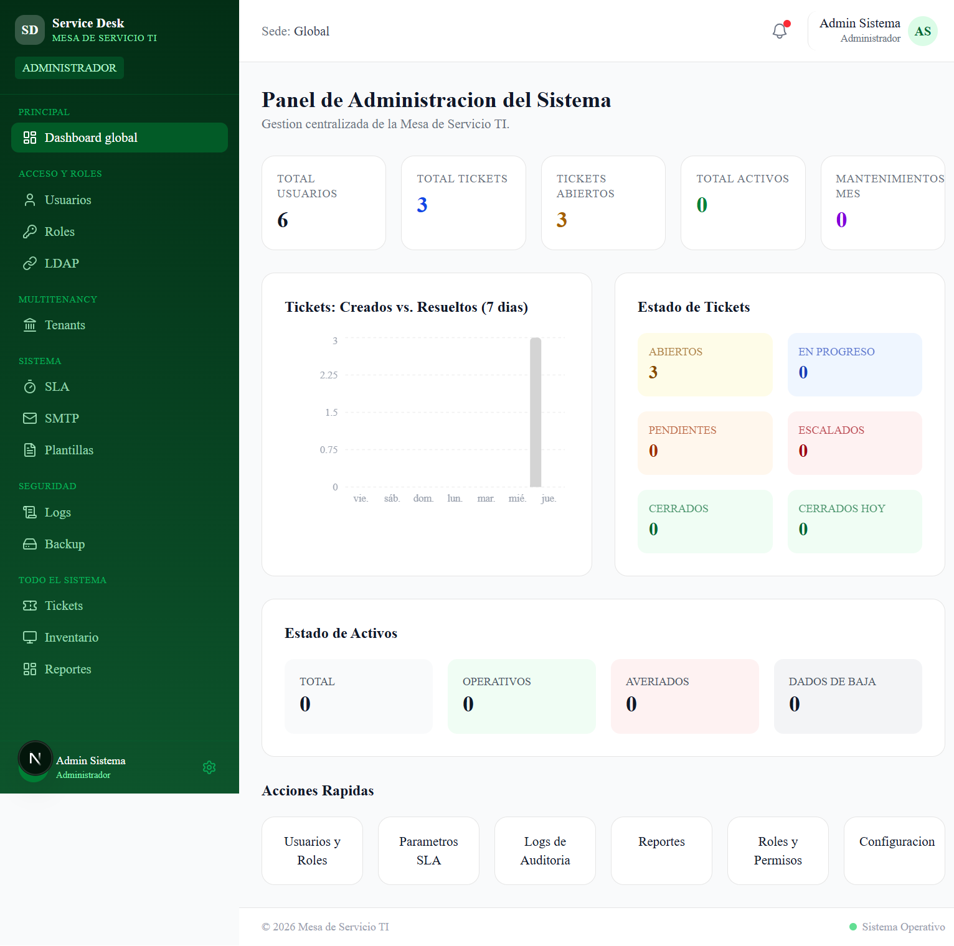

Procedimiento
1. Revise los indicadores principales: total de usuarios, tickets, activos y mantenimientos.
2. Consulte la gráfica de tickets creados versus resueltos en los últimos siete días.
3. Revise el desglose de estados de tickets y activos en los paneles inferiores.
4. Utilice las acciones rápidas para navegar a las secciones de configuración.
Verificación del resultado. Los indicadores reflejan el estado actual del sistema y las gráficas corresponden al periodo consultado.
Gestión de usuarios
Permite crear, consultar y eliminar cuentas de usuario. Cada usuario se asocia a un rol, una sede y un departamento.
Listado de usuarios con formulario de creación, búsqueda y filtro por rol.
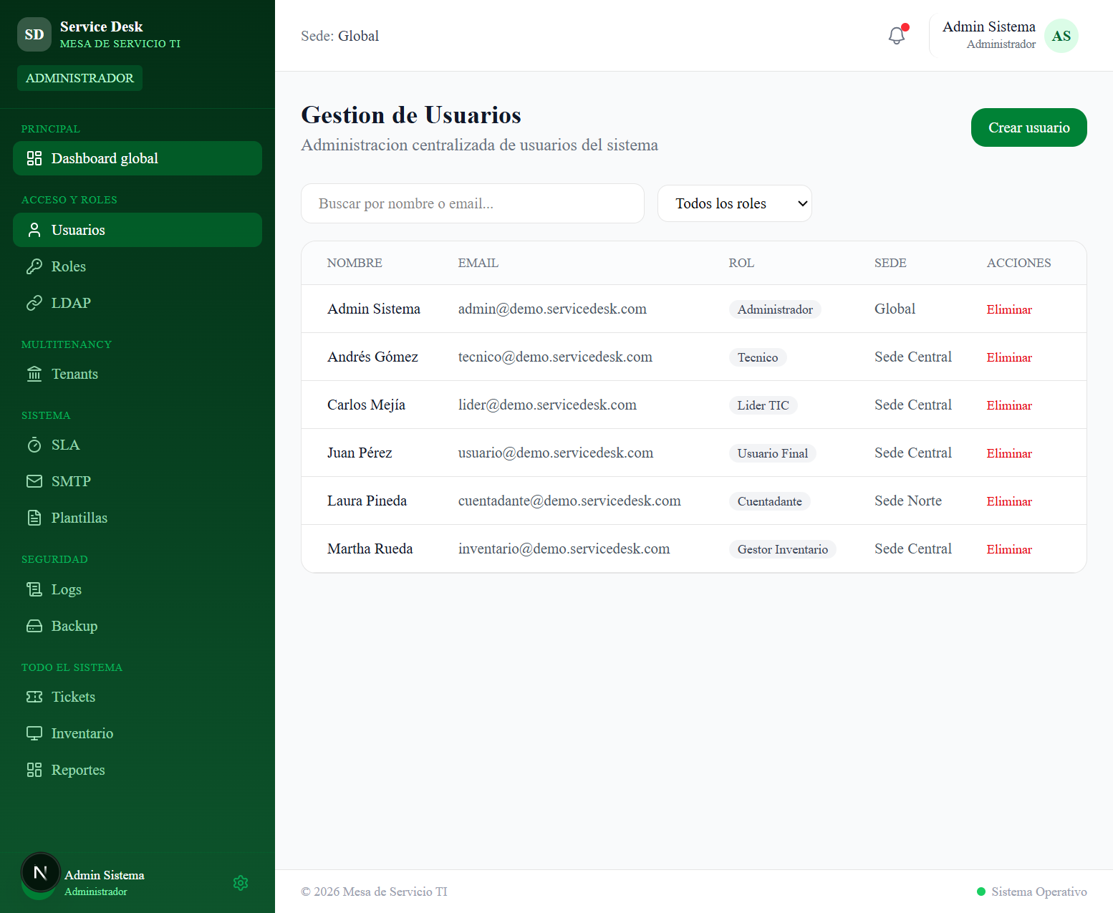

Procedimiento
1. Abra Usuarios desde el menú lateral.
2. Utilice el buscador o el filtro de rol para localizar un usuario.
3. Seleccione Crear usuario para registrar una nueva cuenta. Complete nombre, correo, contraseña, rol, sede y departamento.
4. Para eliminar un usuario, seleccione la acción correspondiente y confirme.
Verificación del resultado. El usuario aparece en el listado con el rol y sede asignados.
No comparta contraseñas de acceso. Cada cuenta debe tener un responsable único.

Roles y permisos
La matriz de roles muestra los seis perfiles del sistema con sus permisos asociados. Esta vista es de consulta; los roles se configuran durante el despliegue inicial.
Matriz de roles RBAC con los permisos asociados a cada perfil.
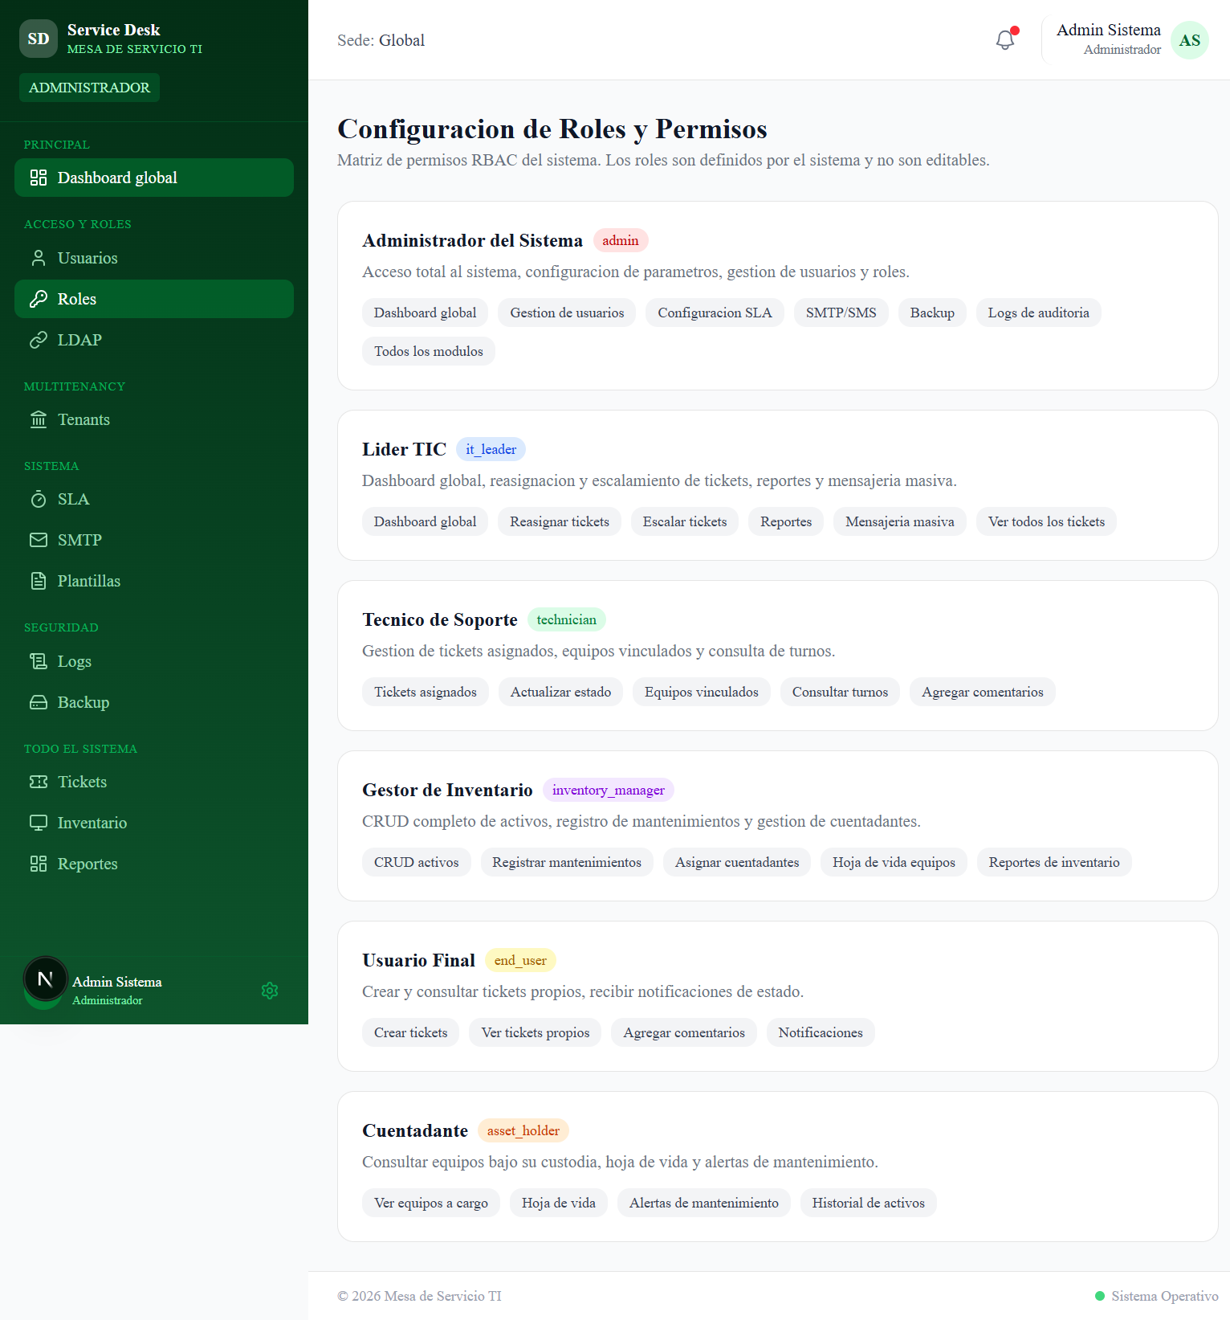

Configuración de tiempos SLA
Define los tiempos de respuesta y resolución por prioridad de ticket. Los cambios se aplican a los nuevos tickets creados después de guardar.
Tabla editable de tiempos SLA por prioridad con opción de guardado.
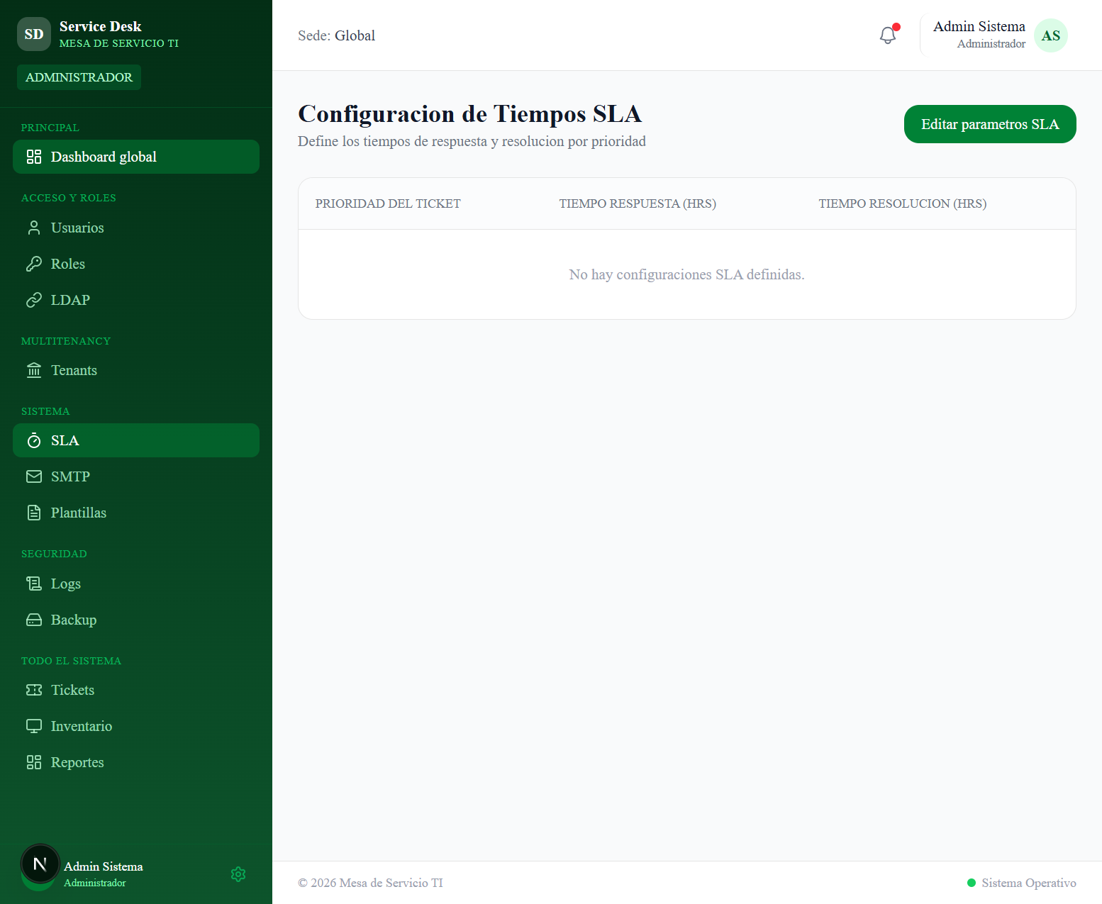

Procedimiento
1. Abra SLA desde el menú lateral.
2. Seleccione Editar parámetros SLA.
3. Modifique los tiempos de respuesta y resolución para cada prioridad.
4. Seleccione Guardar cambios para persistir la configuración.
Verificación del resultado. Los nuevos tickets calculan su plazo SLA con los tiempos actualizados.

Logs de auditoria
El registro de auditoria conserva las acciones realizadas por los usuarios del sistema. Permite filtrar por tipo de entidad, rango de fechas y búsqueda por descripción.
Registro de auditoria con filtros de tipo, fecha y búsqueda.
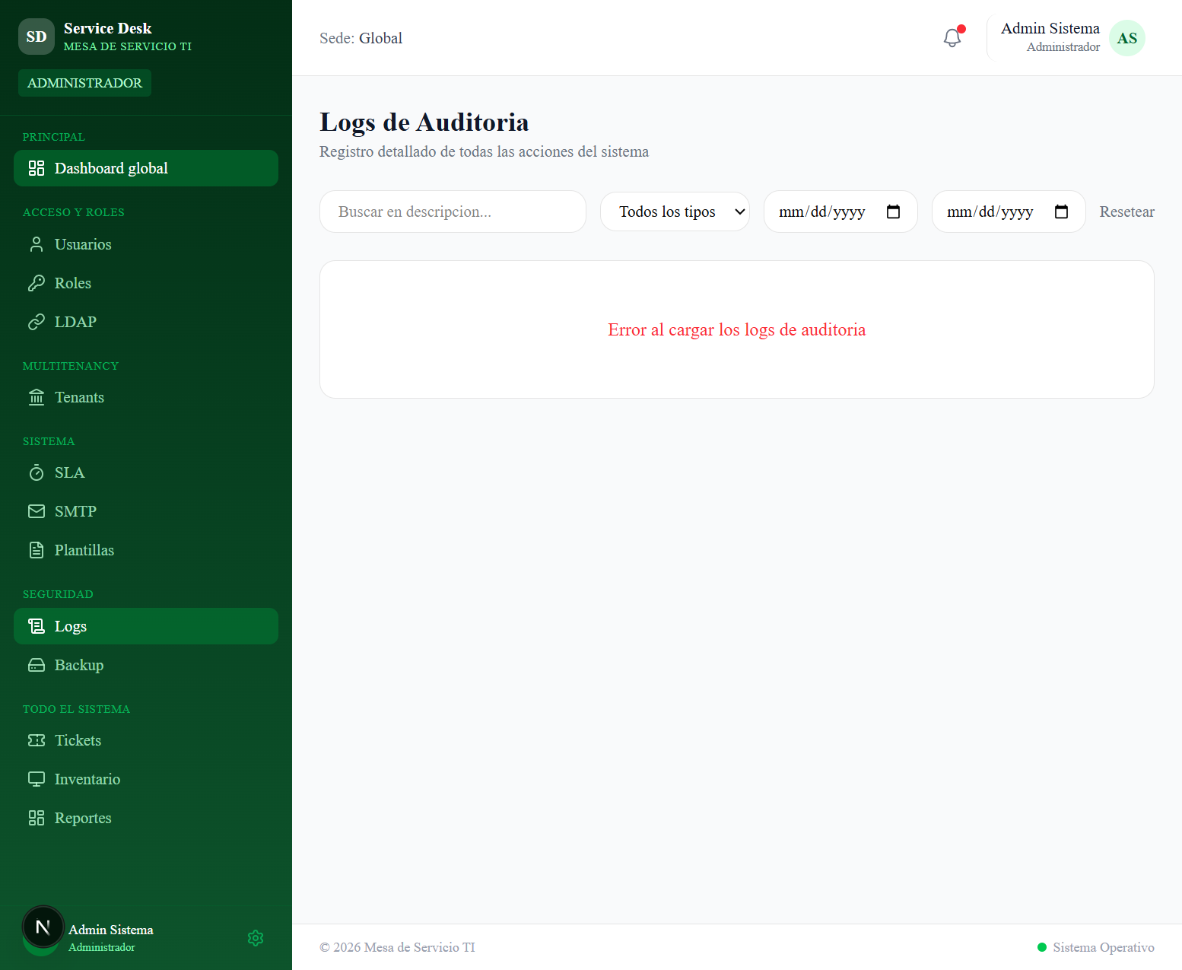

Procedimiento
1. Abra Logs desde el menú lateral.
2. Aplique filtros de tipo de entidad, fecha o búsqueda para localizar una actuación.
3. Revise el detalle de la operación: usuario, acción, entidad afectada y cambios realizados.
Verificación del resultado. Las actuaciones revisadas tienen registro con usuario, fecha y detalle de cambios.

Reportes y métricas
Genera reportes en tiempo real de tickets, activos y mantenimientos. Los datos pueden exportarse en formato PDF o Excel. La sección inferior permite configurar reportes programados.
Módulo de reportes con desgloses por estado y configuración de envió programado.
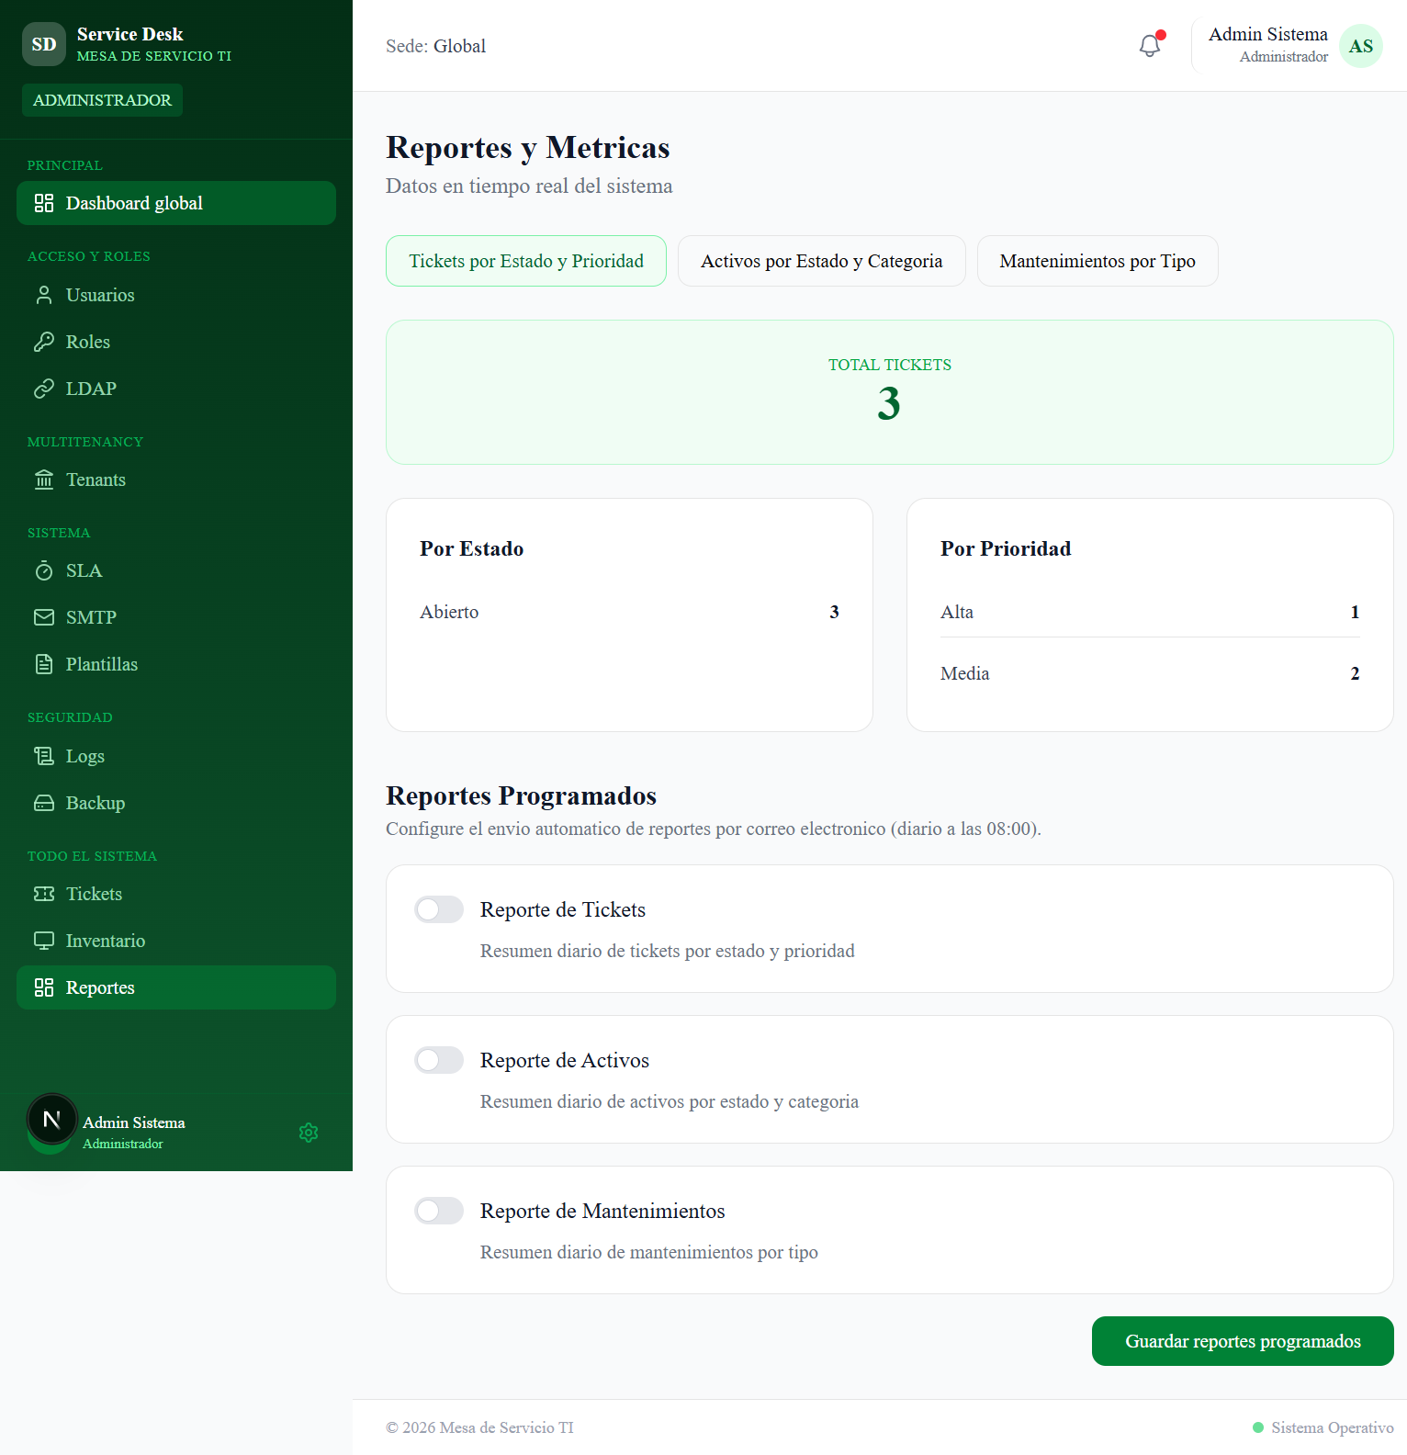

Procedimiento
1. Abra Reportes y seleccione el tipo de reporte deseado: Tickets, Activos o Mantenimientos.
2. Revise los totales y desgloses presentados.
3. Configure reportes programados en la sección inferior para envió automático por correo.
Verificación del resultado. Los datos del reporte corresponden al periodo y tipo seleccionado.

Configuración del sistema
Administra los parámetros generales del sistema, la configuración SMTP para envío de correos y la información de respaldo.
Panel de configuración con pestanas General, SMTP y Backup.
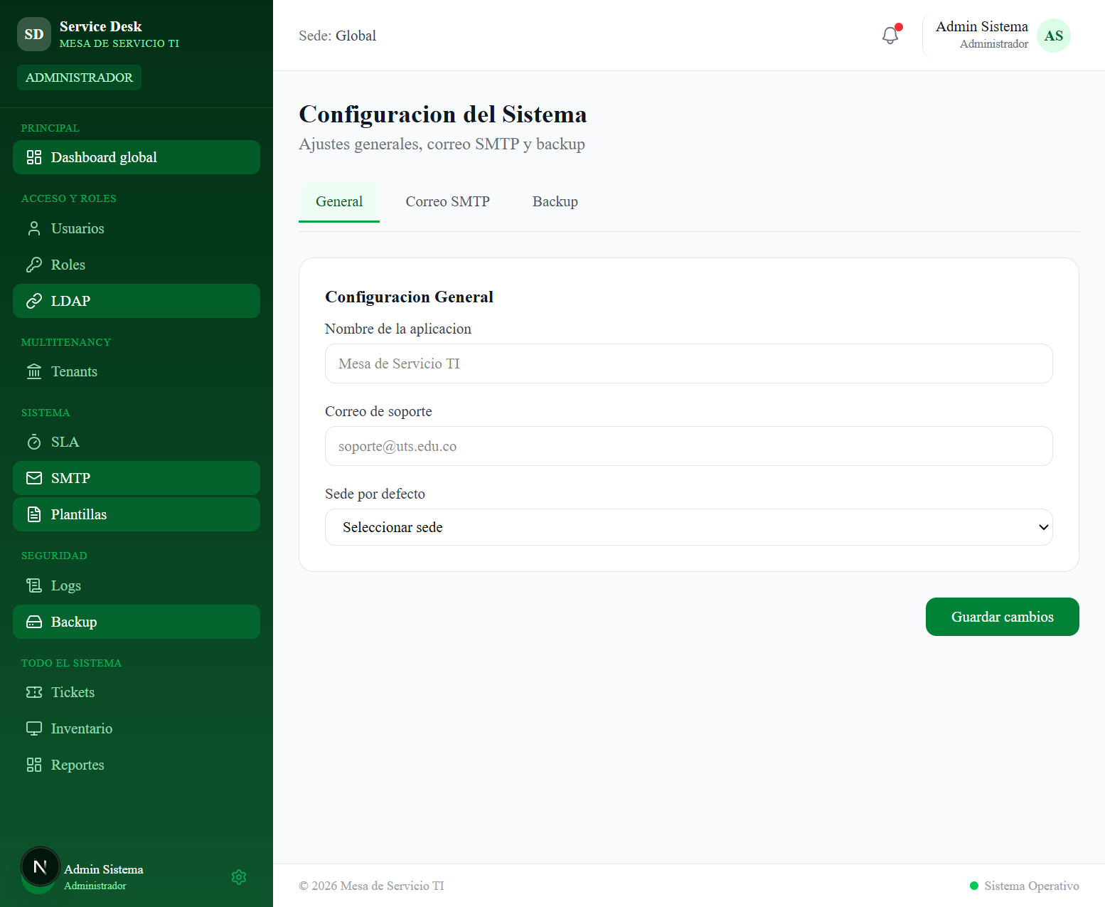

Procedimiento
1. Abra Configuración desde el menú.
2. Seleccione la pestaña correspondiente: General, SMTP o Backup.
3. Modifique los valores necesarios y seleccione Guardar configuración.
Verificación del resultado. Los parámetros guardados se aplican a las operaciones del sistema correspondientes.

Panel del Líder TIC
El Líder TIC supervisa toda la operación de la mesa de servicio. Tiene visibilidad global sobre tickets, técnicos, inventario y comunicaciones.
Dashboard del Líder TIC con KPIs, distribución por prioridad, carga por técnico y cola de tickets sin asignar.
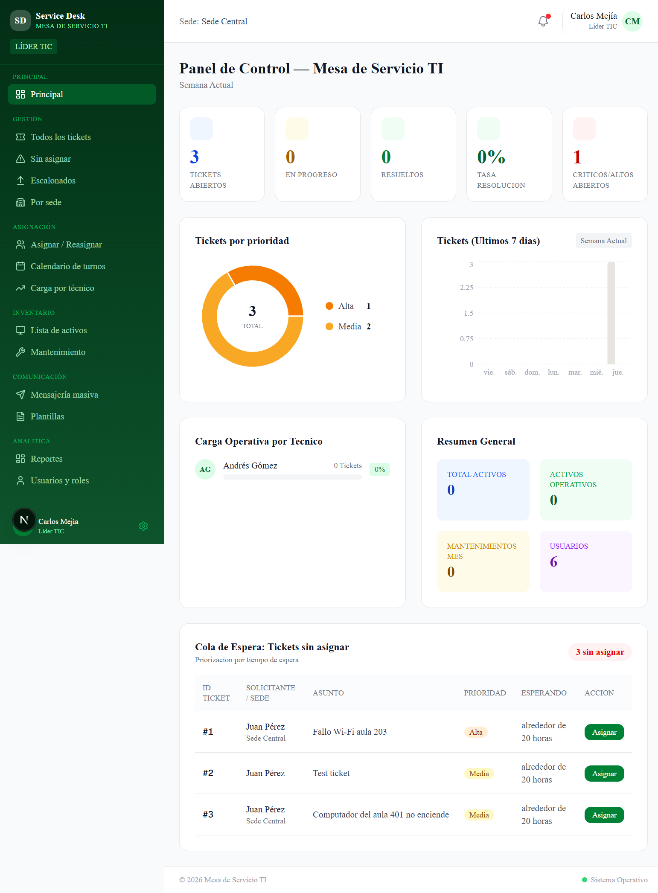

Procedimiento
1. Revise los cinco indicadores: tickets abiertos, en progreso, resueltos, tasa de resolución y críticos.
2. Consulte la gráfica de distribución por prioridad y la tendencia semanal.
3. Revise la carga operativa por técnico en el panel inferior.
4. Atienda la cola de tickets sin asignar utilizando el botón Asignar.
Verificación del resultado. Los indicadores reflejan el estado actual y la cola de espera esta atendida.

Gestión de tickets
Lista completa de tickets con filtros por estado, búsqueda por título y paginación.
Listado completo de tickets con pestanas de estado, buscador y paginación.
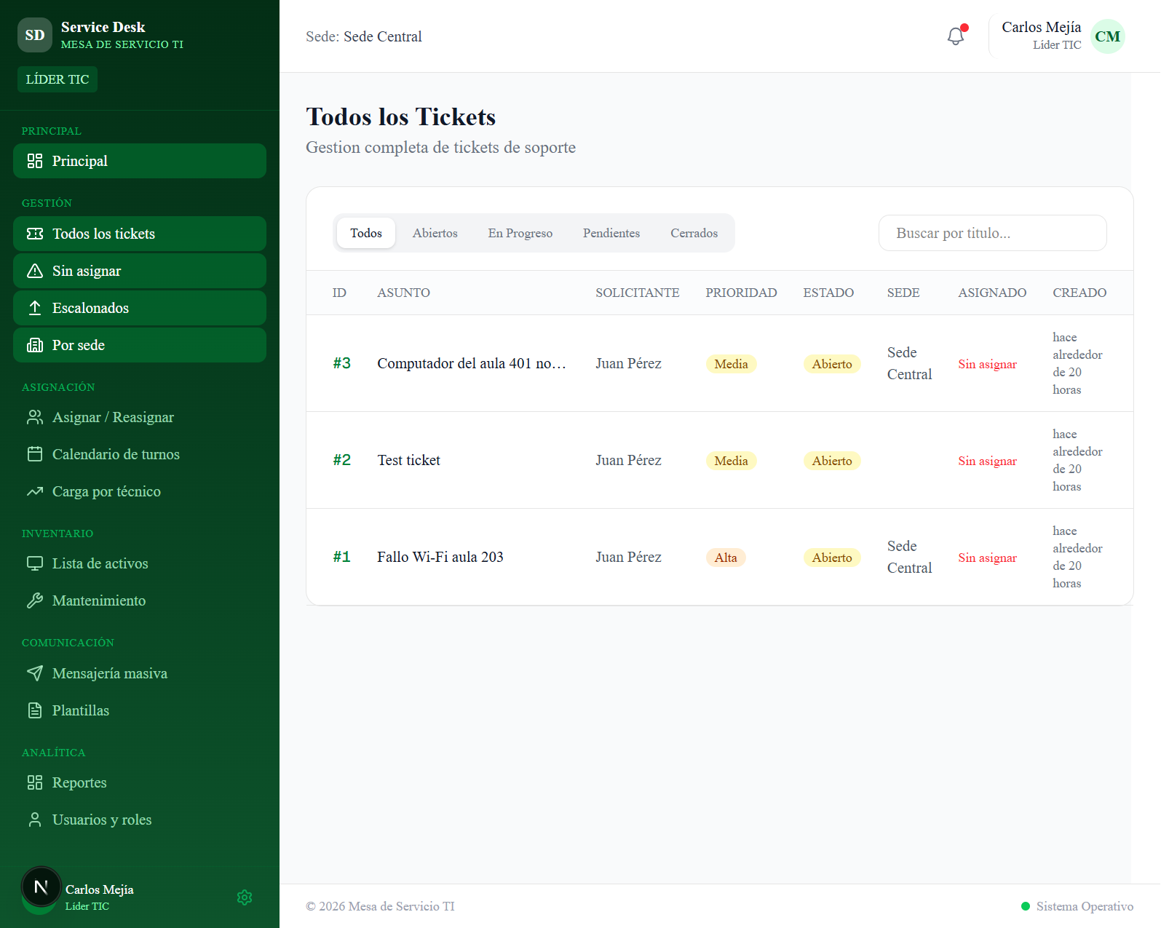

Procedimiento
1. Abra Todos los tickets desde el menú.
2. Utilice las pestanas de estado o el buscador para filtrar.
3. Seleccione un ticket para ver su detalle, asignación y seguimiento.
Verificación del resultado. El listado muestra los tickets correspondientes al filtro aplicado.

Asignacion de tickets
Permite asignar tickets pendientes a técnicos disponibles. La vista se divide en dos paneles: tickets sin asignar a la izquierda y técnicos a la derecha.
Panel de asignación con tickets pendientes y técnicos disponibles.
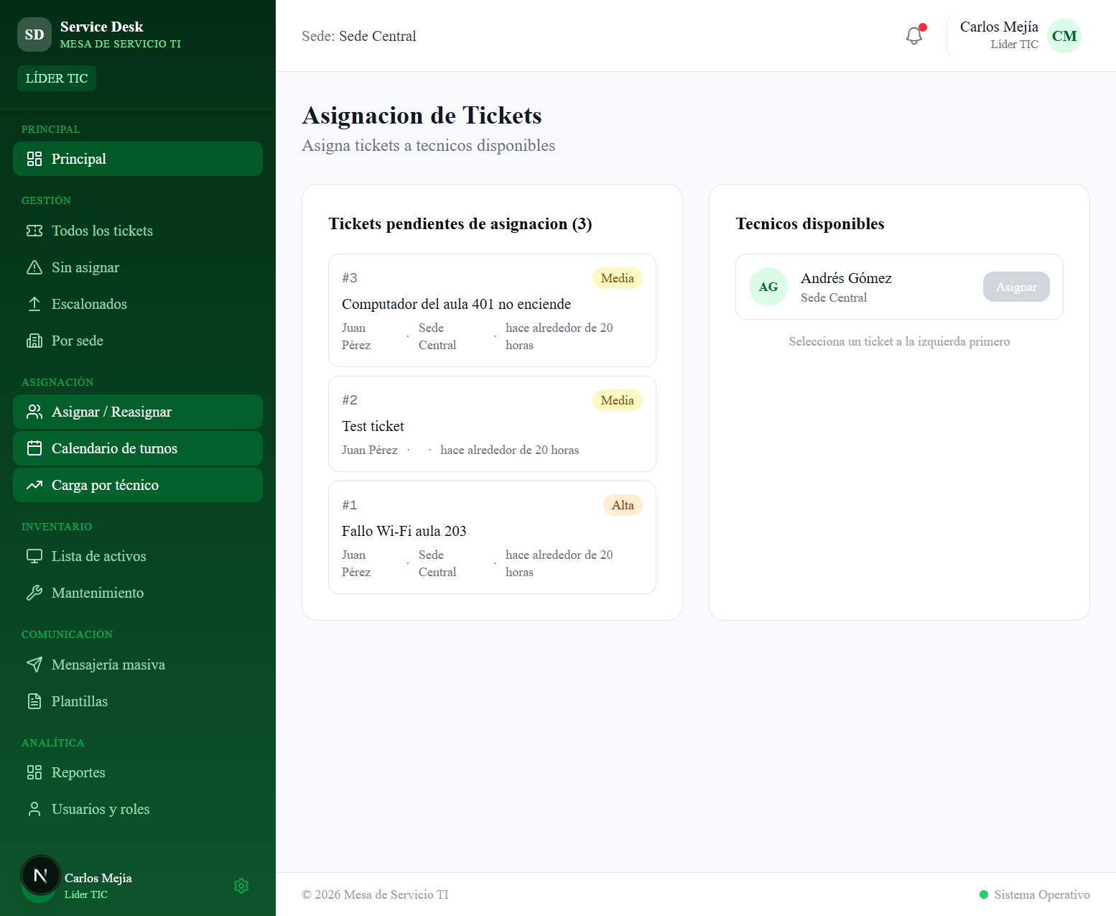

Procedimiento
1. Abra Asignar / Reasignar desde el menú.
2. Seleccione un ticket de la lista izquierda.
3. Seleccione Asignar junto al técnico deseado.
4. El ticket se actualiza automáticamente a estado En Progreso.
Verificación del resultado. El ticket tiene técnico asignado y su estado refleja la asignación.
La asignación automática considera la sede y la carga del técnico. Reasigne manualmente cuando la situación lo requiera.

Mensajería masiva
Envía comunicaciones por correo electrónico o SMS a grupos de usuarios segmentados por rol y sede.
Formulario de mensajería masiva con selección de canal, segmentación e historial.
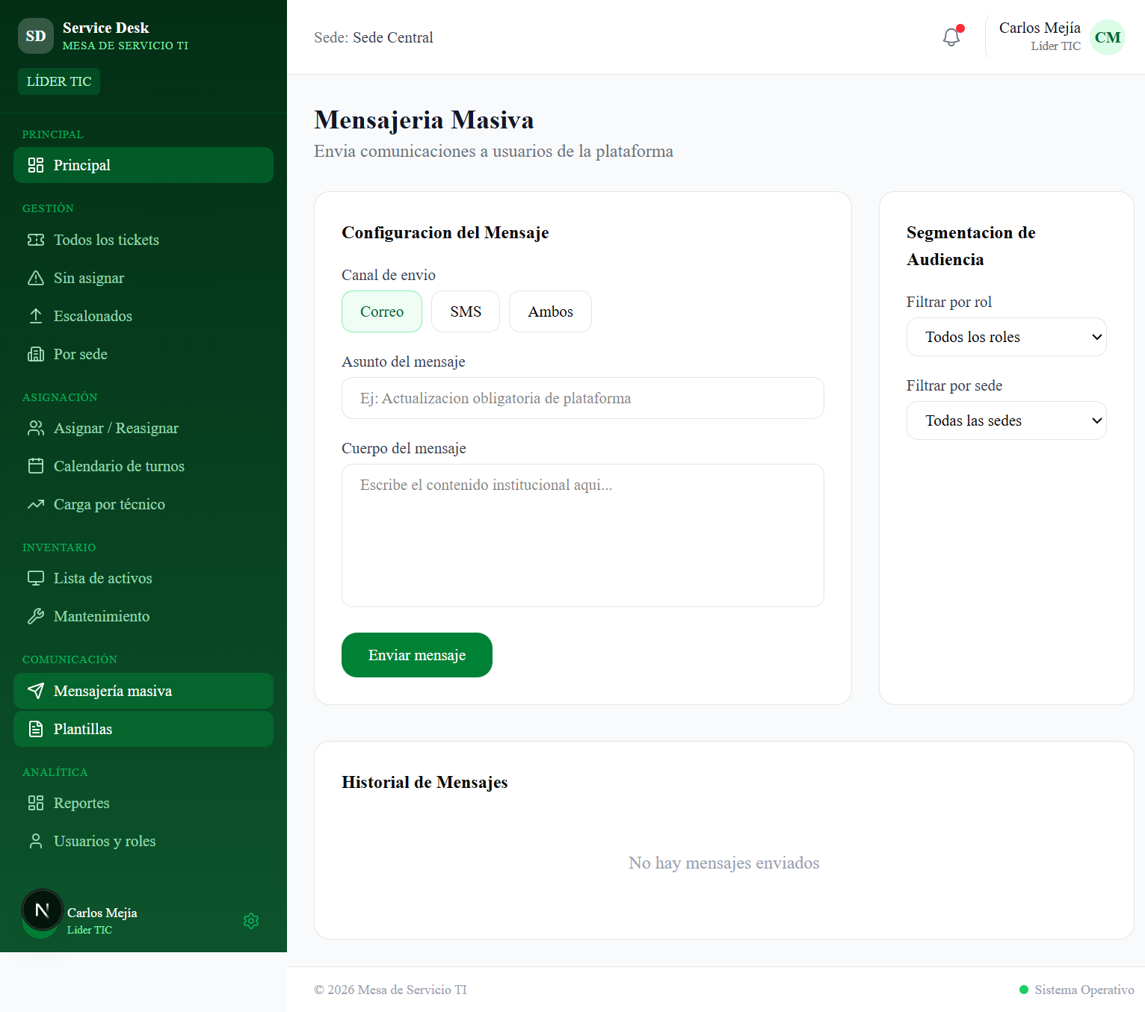

Procedimiento
1. Abra Mensajería masiva.
2. Seleccione el canal de envió: Correo, SMS o Ambos.
3. Escriba el asunto y el cuerpo del mensaje.
4. Configure la segmentación de audiencia por rol y sede.
5. Seleccione Enviar mensaje. El historial de envíos aparece en la parte inferior.
Verificación del resultado. El mensaje aparece en el historial con estado Enviado y la cantidad de destinatarios.

Panel del Técnico de Soporte
El técnico atiende los tickets asignados. Su panel muestra indicadores personales y la tabla de tickets con filtros por estado y prioridad.
Panel del técnico con KPIs personales, tabla de tickets y filtros.
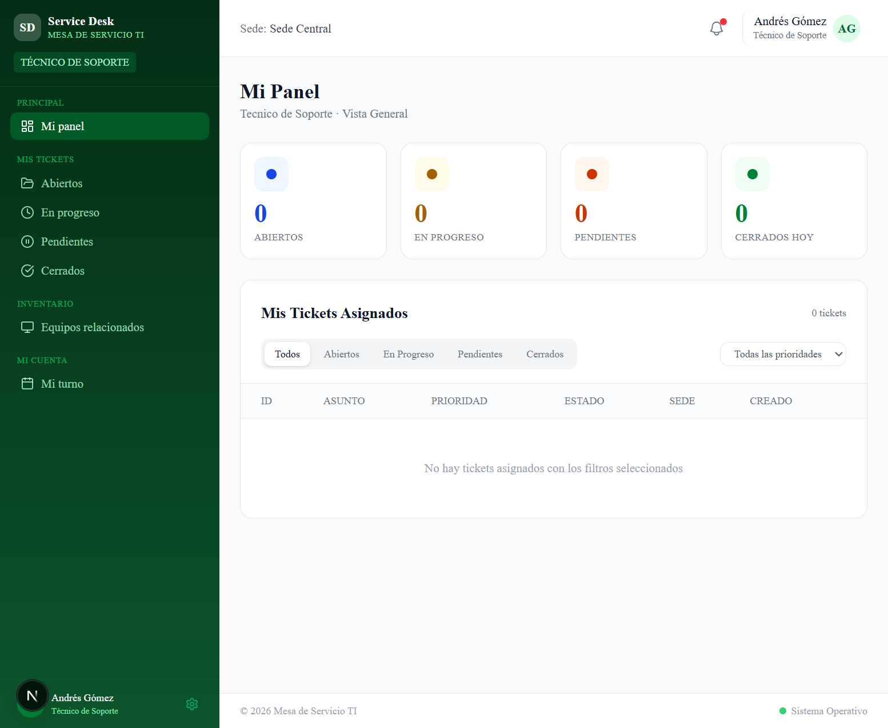

Procedimiento
1. Revise los cuatro indicadores: abiertos, en progreso, pendientes y cerrados hoy.
2. Filtre los tickets por estado o prioridad usando las pestanas y selectores.
3. Seleccione un ticket para abrir su detalle y realizar acciones.
Verificación del resultado. Los indicadores corresponden a los tickets asignados al técnico autenticado.

Detalle del ticket
Al abrir un ticket, el técnico puede cambiar su estado, registrar diagnosticos, escalar el caso o cerrarlo con documentación de los pasos realizados. La sección de seguimiento permite enviar comentarios al solicitante.

Procedimiento
1. Seleccione un ticket desde la tabla.
2. Revise la descripción, ubicación y datos del solicitante.
3. Cambie el estado mediante el selector y seleccione Actualizar.
4. Para cerrar, seleccione Cerrar Ticket, documente los pasos y confirme la restauración del servicio.
5. Use el campo de seguimiento para enviar notas técnicas.
Verificación del resultado. El ticket tiene el estado actualizado y los comentarios registrados son visibles para el solicitante.

Calendario de turnos
Consulta el horario semanal asignado, la sede y el edificio de cada día. El turno activo se destaca en el calendario.
Calendario semanal de turnos con indicador de turno activo y estadísticas.
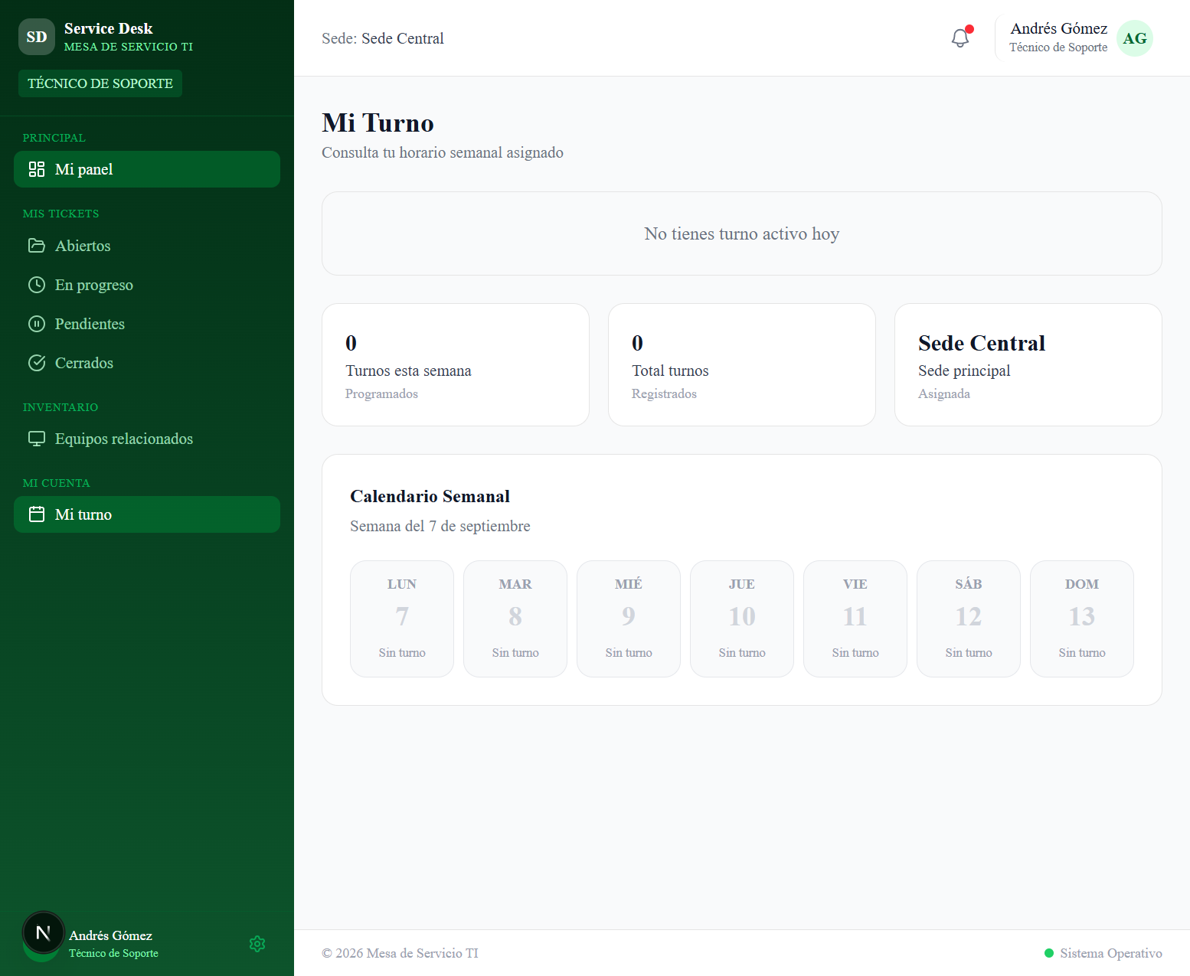

Procedimiento
1. Abra Mi turno desde el menú lateral.
2. Revise el turno activo destacado en la parte superior.
3. Consulte el calendario semanal con horarios, sedes y edificios.
Verificación del resultado. El calendario refleja la programación vigente y el turno activo corresponde al día actual.

Panel del Usuario Final
El usuario final crea y da seguimiento a sus solicitudes de soporte técnico.
Dashboard del usuario final con KPIs, tickets recientes y acceso a crear solicitud.
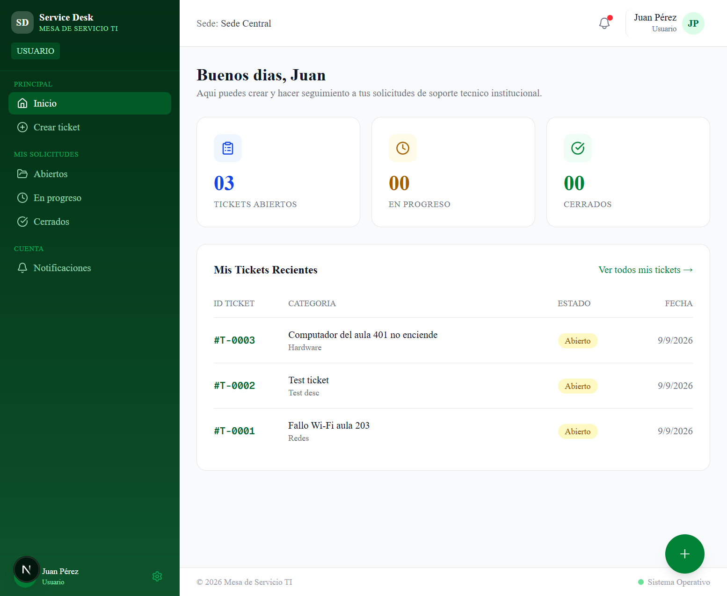

Procedimiento
1. Revise los tres indicadores: tickets abiertos, en progreso y cerrados.
2. Consulte la tabla de tickets recientes. Seleccione uno para ver su detalle.
3. Seleccione Crear ticket o el botón flotante para registrar una nueva solicitud.
Verificación del resultado. El dashboard muestra los tickets del usuario autenticado y sus estados actualizados.

Creación de un ticket
El formulario de creación permite clasificar la solicitud, describir el problema, indicar la ubicación y adjuntar archivos de soporte.
Formulario de creación de ticket con clasificación por tipo, detalle del problema y ubicación.
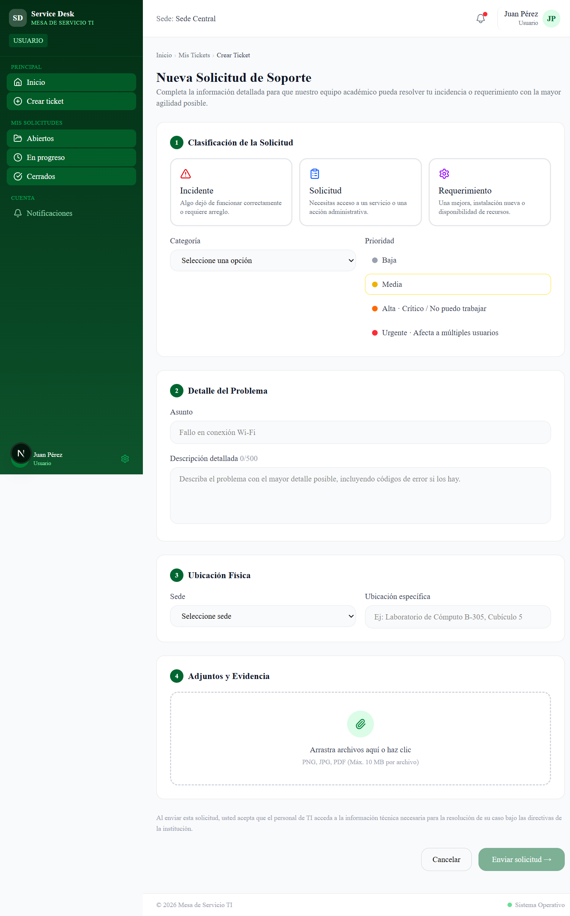

Procedimiento
1. Seleccione Crear ticket desde el menú o el botón flotante.
2. Seleccione el tipo: Incidente, Solicitud o Requerimiento.
3. Complete la categoría, prioridad, asunto y descripción detallada.
4. Indique la sede y ubicación física del problema.
5. Adjunte archivos de soporte si es necesario.
6. Seleccione Enviar solicitud.
Verificación del resultado. El ticket aparece en el listado con estado Abierto y los datos ingresados son correctos.
Describa el problema con suficiente detalle para que el técnico pueda diagnosticar sin necesidad de contacto adicional.

Detalle y seguimiento del ticket
Permite consultar la descripción, el estado actual, la línea de tiempo de eventos y la conversación con el técnico asignado.
Vista de detalle del ticket con descripción, timeline, conversación y datos de ubicación.
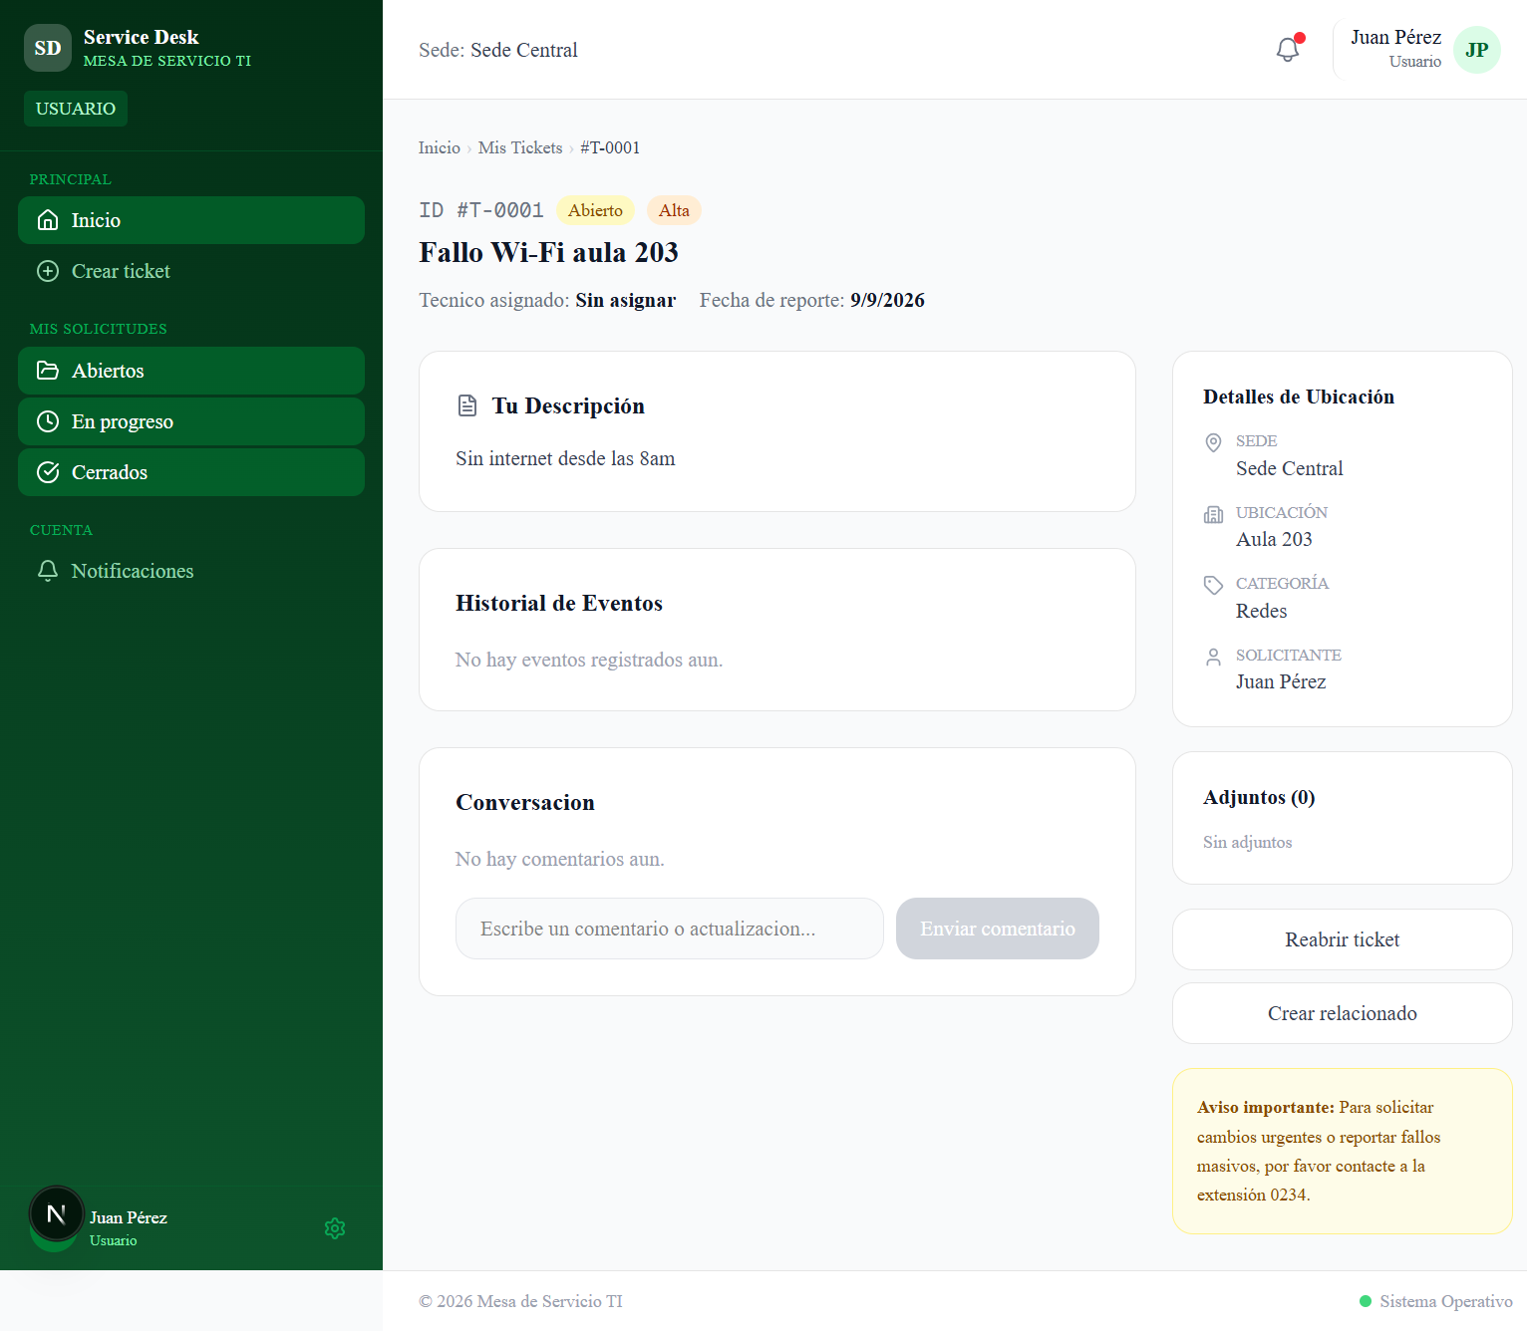

Procedimiento
1. Abra un ticket desde el listado o el dashboard.
2. Revise la descripción, el estado y la prioridad asignada.
3. Consulte la línea de tiempo para ver los eventos del ticket.
4. Utilice el campo de conversación para enviar mensajes al técnico asignado.
Verificación del resultado. El estado del ticket y los mensajes reflejan la atención en curso.

Inventario de activos
El gestor de inventario administra el parque tecnológico institucional: registro de activos, mantenimientos preventivos y correctivos, y asignación de responsables.
Listado de activos TI con KPIs, filtros, selección múltiple y acciones masivas.
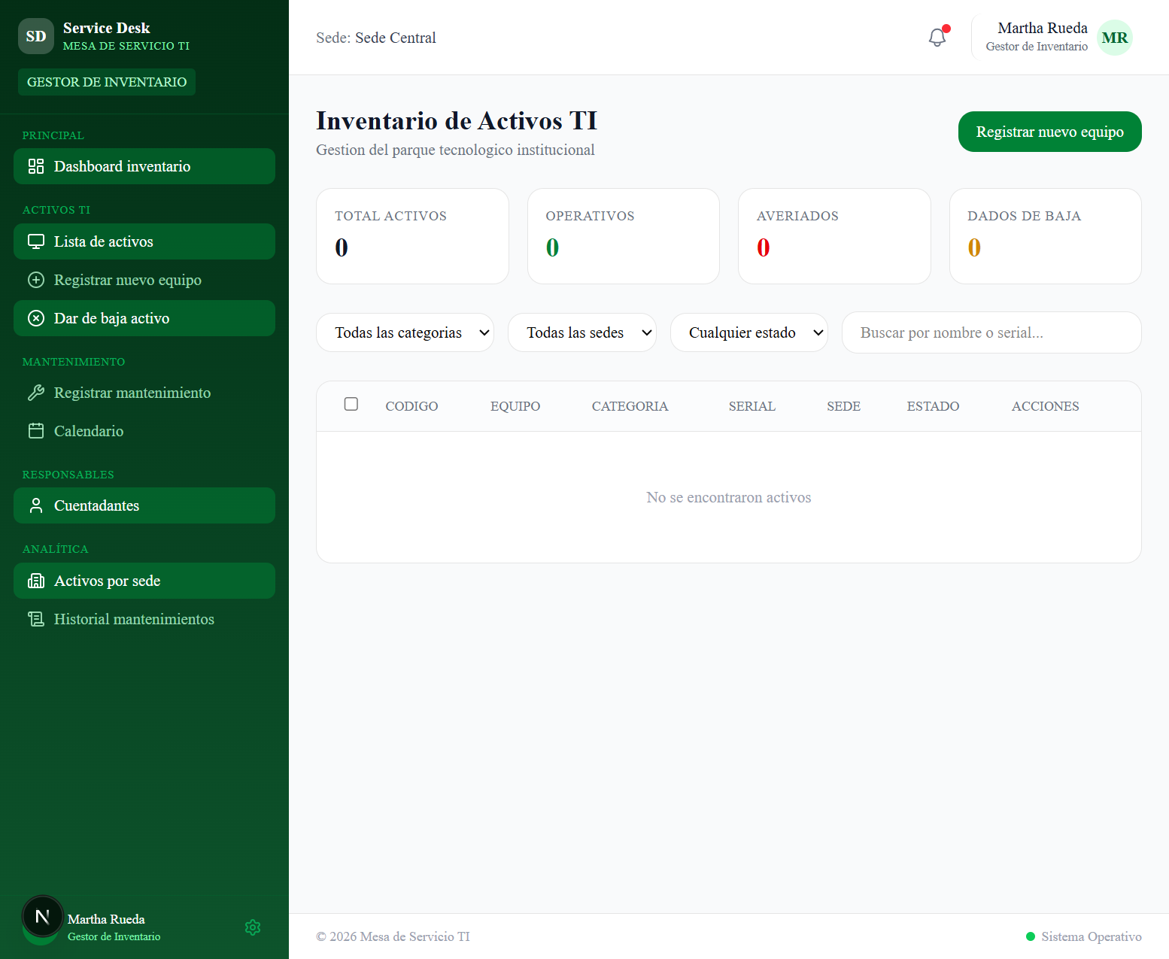

Procedimiento
1. Abra Lista de activos desde el menú.
2. Utilice los filtros de categoría, sede y estado para localizar activos.
3. Busque por nombre o serial en el campo de búsqueda.
4. Seleccione activos con los checkboxes para acciones masivas: cambiar estado o exportar a CSV.
5. Seleccione Ver hoja de vida para consultar el detalle completo de un activo.
Verificación del resultado. El listado muestra los activos correspondientes a los filtros aplicados y las acciones masivas se ejecutan correctamente.

Registro de un nuevo equipo
El formulario de registro organiza la captura en secciones colapsables: Identificación, Adquisición, Ubicación, Responsabilidad, Información adicional y Adjuntos.
Formulario de registro de nuevo equipo con secciones colapsables y campos obligatorios.
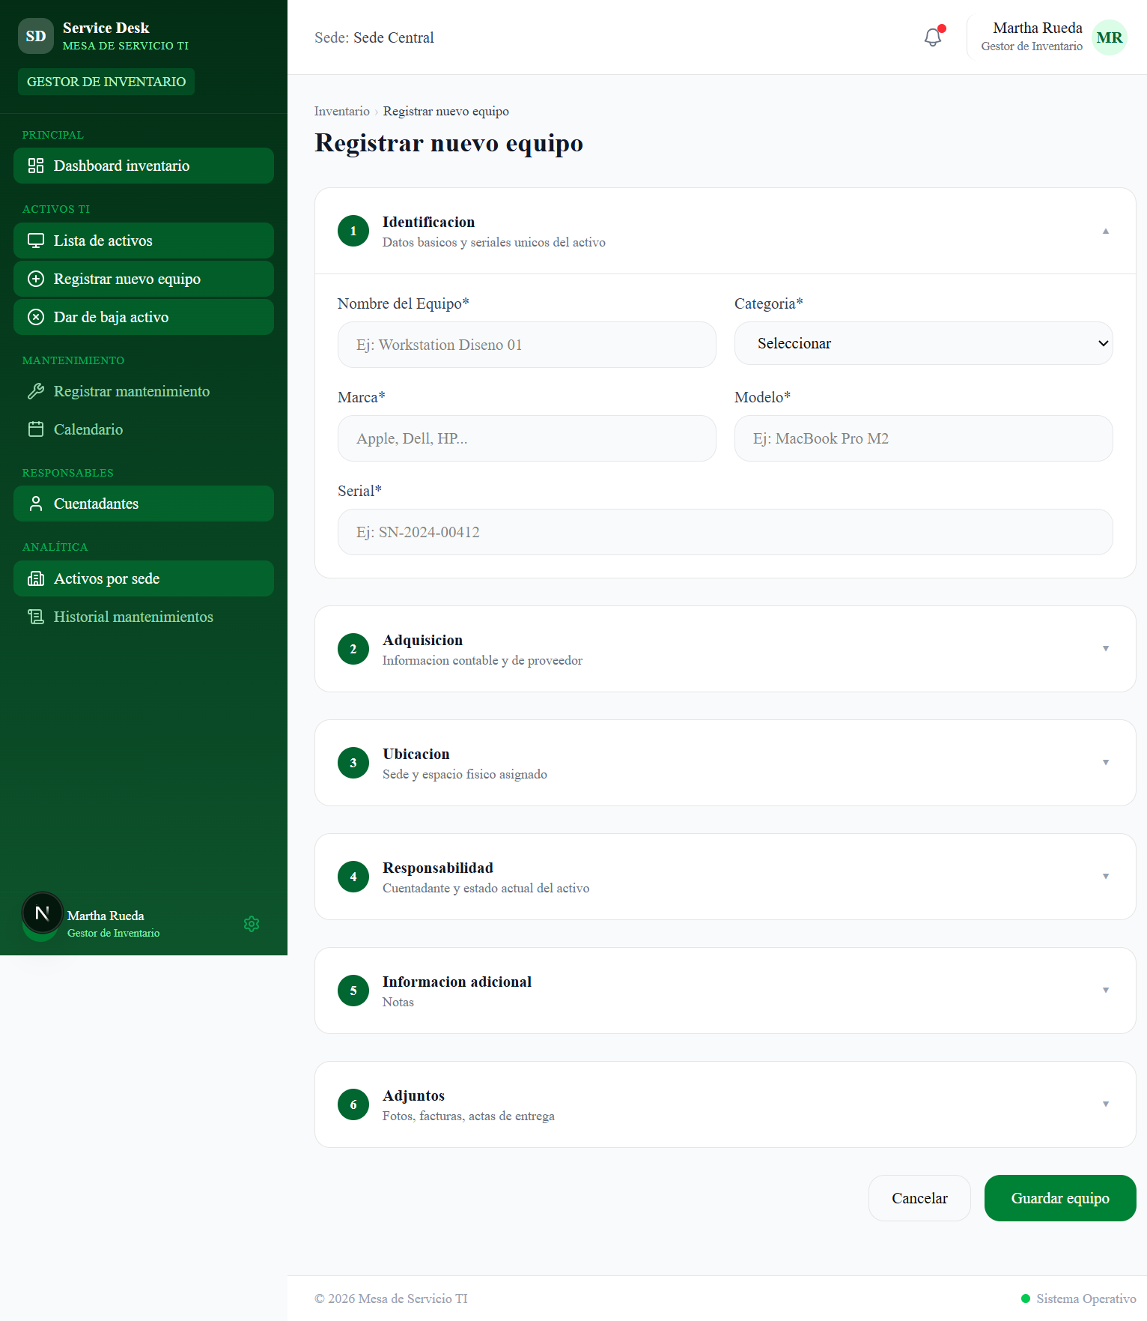

Procedimiento
1. Seleccione Registrar nuevo equipo.
2. En Identificación, complete nombre, categoría, marca, modelo y serial.
3. En Adquisición, registre fecha de compra y garantía si se dispone de la información.
4. En Ubicación, indique sede, piso y ubicación especifica.
5. En Responsabilidad, seleccione el cuentadante y el estado inicial del activo.
6. En Adjuntos, agregue actas de entrega, facturas u otros documentos de soporte.
7. Seleccione Guardar equipo.
Verificación del resultado. El activo aparece en el listado con código autogenerado y los datos ingresados son coherentes.
Verifique que el serial no este duplicado antes de guardar. El sistema genera automáticamente el código del activo.

Panel del Cuentadante
El cuentadante consulta los equipos bajo su responsabilidad. Su vista incluye indicadores de equipos a cargo, alertas de estado y acceso a la hoja de vida de cada activo.
Dashboard del cuentadante con indicadores de equipos, alertas y tabla de inventario asignado.
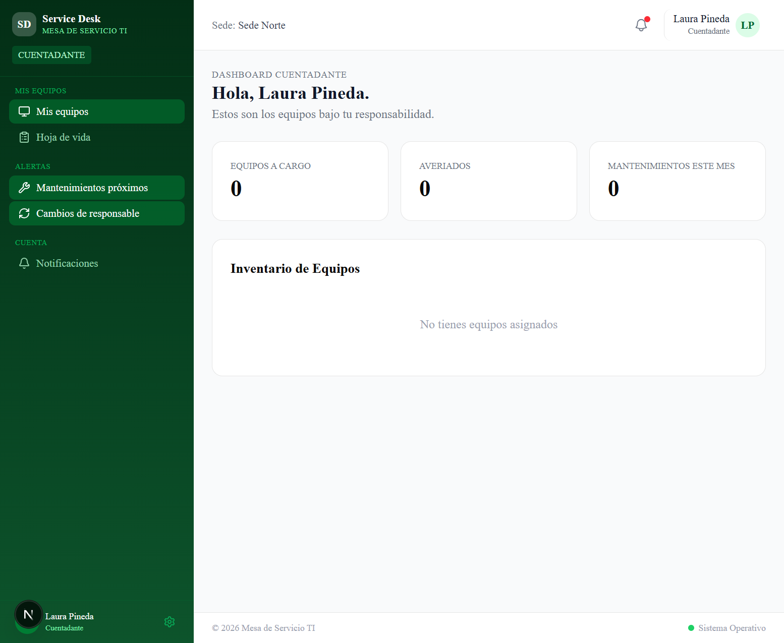

Procedimiento
1. Revise los tres indicadores: equipos a cargo, averiados y mantenimientos del mes.
2. Atienda las alertas de equipos con estado crítico si aparecen.
3. Seleccione Ver hoja de vida para consultar el detalle completo de un activo.
Verificación del resultado. Los equipos listados corresponden a los activos bajo custodia del cuentadante autenticado.

Hoja de vida del equipo
La hoja de vida presenta la información técnica completa del activo: categoría, marca, modelo, serial, ubicación, especificaciones del sistema, estado de garantía, cuentadante actual y el historial de mantenimientos.

Procedimiento
1. Seleccione Ver hoja de vida en cualquier equipo de la tabla.
2. Revise la información técnica, las especificaciones y el estado de garantía.
3. Consulte el historial de mantenimientos en la línea de tiempo inferior.
Verificación del resultado. La hoja de vida tiene identificación y custodia coherentes, con soporte de las actuaciones registradas.
Los movimientos físicos y los registros del sistema deben conciliarse con el responsable de bienes.

Glosario
Termino | Definición
Ticket | Solicitud de soporte técnico registrada por un usuario. Puede ser un incidente, una solicitud o un requerimiento.
SLA | Acuerdo de Nivel de Servicio. Define los tiempos máximos de respuesta y resolución por prioridad.
Activo | Equipo tecnológico registrado en el inventario institucional (computador, impresora, servidor, etc.).
Cuentadante | Persona responsable de la custodia de uno o más activos tecnológicos.
Escalamiento | Derivación de un ticket a un nivel superior de soporte cuando el técnico asignado no puede resolver el caso.
Mantenimiento preventivo | Revisión programada de un activo para prevenir fallas.
Mantenimiento correctivo | Intervención para reparar una falla detectada en un activo.
RBAC | Control de Acceso Basado en Roles. Mecanismo que restringe las funciones del sistema según el rol del usuario.
Tenant | Institución cliente en el esquema multitenant. Cada tenant tiene su propia base de datos aislada.

Referencias
American Psychological Association. (2020). Publication manual of the American Psychological Association (7a ed.). American Psychological Association. https://doi.org/10.1037/0000165-000
NativoWeb S.A.S. (2026). Mesa de Servicio TI: Documentación del sistema (Versión 1.0.0). Documento interno no publicado.
Laravel. (2024). Laravel 12.x documentation. https://laravel.com/docs/12.x
Vercel. (2025). Next.js 16 documentation. https://nextjs.org/docs

